16
Тема:Территория Византии. Византийская империя: власть, управление. Расцвет Византии при Юстиниане. Византия и славяне, славянизация Балкан. Принятие христианства славянскими народами. Турецкие завоевания и падение Византии. Культура Византии.

Где находится Визан

где же находится (точнее находилась) Византия на карте. На самом деле в разные моменты исторического развития границы Византийской империи постоянно менялись, расширяясь в моменты развития и сокращаясь в периоды упадка.
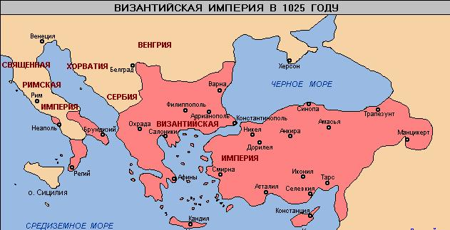
Например, на этой карте Византия показана в период своего расцвета и как мы видим в те времена она занимала всю территорию современной Греции и Турции, часть территории современной Болгарии и Италии и многочисленные острова в Средиземном море.
В эпоху правления императора Юстиниана территория Византийской империи была еще больше, и власть византийского императора простиралась также на Северную Африку (Ливию и Египет), Ближний Восток, (в том числе славный город Иерусалим). Но постепенно их оттуда начали вытеснять сперва персы, с которыми Византия на протяжении веков находилась в состоянии перманентной войны, а затем и воинственные арабские кочевники, несущие в своих сердцах знамя новой религии – ислама.
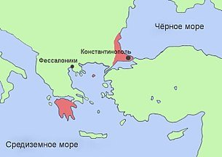
А здесь на карте показаны владения Византии в момент ее упадка, в 1453 году, как видим в это время ее территория сократилась до Константинополя с окрестными территориями и части современной Южной Греции.

История
Византийская империя является наследницей другой великой империи – Римской. В 395 году, после смерти римского императора Феодосия І произошло разделение Римской империи на Западную и Восточную. Разделение это было вызвано политическими причинами, а именно у императора было два сына, и вероятно, чтобы никого из них не обделить старший сын Флавий стал императором Восточной римской империи, а младший сын Гонорий – соответственно императором Западной римской империи. Сперва разделение это было чисто номинальным, и в глазах миллионов граждан сверхдержавы античности это была все та же одна большая Римская империя.
Но как мы знаем постепенно Римская империя стала клониться к своей гибели, чему в немалой степени способствовали как упадки нравов в самой империи, так и волны воинственных варварских племен, то и дело накатывавшие на границы империи. И вот уже в V веке Западная римская империя окончательно пала, вечный город Рим был захвачен и разграблен варварами, в эпохи античности пришел конец, наступило средневековье.
Но Восточная римская империя благодаря счастливому стечению обстоятельств уцелела, центр ее культурной и политической жизни сконцентрировался вокруг столицы новой империи Константинополя ставшего в средние века самым большим городом в Европе. Волны варваров прошли стороной, хотя, разумеется, тоже имели свое влияние, но например, от свирепого гуннского завоевателя Аттилы правители Восточной римской империи благоразумно предпочли откупиться золотом, нежели воевать. Да и разрушительный порыв варваров был направлен именно на Рим и Западную римскую империю, что спасло империю Восточную, из которой после падения империи Западной в V веке и образовалось новое великое государство Византия или Византийская империя.
Хотя население Византии и состояло преимущественно из греков, они всегда ощущали себя наследниками великой Римской империи и называли соответственно – «ромеями», что по-гречески значит «римлянами».
Уже с VI века при правлении блистательного императора Юстиниана и его не менее блистательной супруги Феодоры (на нашем сайте есть интересная статья об этой «первой леди Византии», переходите по ссылке) Византийская империя начинает потихоньку отвоевывать территории занятые в свое время варварами. Так византийцами у варваров лангобардов были захвачены значительные территории современной Италии, некогда принадлежавшие Западной римской империи, власть византийского императора простирается и в северную Африку, тамошний город Александрия становится важным экономическим и культурным центром империи в этом регионе. Военные походы Византии простираются и на Восток, где протяжении нескольких веков идут непрерывные войны с персами.
Само географическое положение Византии, раскинувшей свои владения сразу на трех континентах (Европе, Азии, Африке) сделало из Византийской империи своеобразный мостик между Западом и Востоком, страной, в которой смешались культуры разных народов. Все это наложило свой отпечаток на общественную и политическую жизнь, религиозно-философские идеи и конечно же искусство.
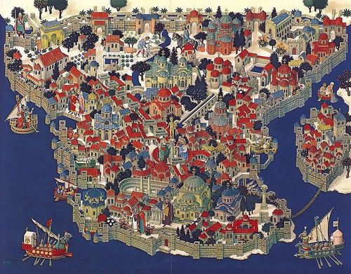
Условно историю Византийской империи историки разделяют на пять периодов, приведем их краткое описание:
- Первый период первоначального расцвета империи, ее территориальных экспансий при императорах Юстиниане и Ираклии продлился с V по VIII век. В этот период происходит активный рассвет византийской экономики, культуры, военного дела.
- Второй период начался с правления византийского императора Льва ІІІ Исавра, он продлился с 717 по 867 год. В это время империя с одной стороны достигает величайшего развития своей культуры, но с другой он омрачается многочисленными смутами, в том числе религиозными (иконоборчеством), о чем напишем детальнее дальше.
- Третий период характеризуется с одной стороны окончанием смут и переходу к относительной стабильности, с другой постоянными войнами с внешними врагами, он продлился с 867 по 1081 год. Интересно, что в этот период Византия активно воюет со своими соседями болгарами и нашими далекими предками, русичами. Да, именно на этот период приходятся походы наших Киевских князей Олега (Вещего), Игоря, Святослава на Царьград (как на Руси называли столицу Византии Константинополь).
- Четвертый период начался с правления династии Комнинов, первый император Алексей Комнин взошел на византийский престол в 1081 году. Также этот период известен как «Комнинское возрождение», название говорит само за себя, в этот период Византия возрождает свое культурное и политическое величие, несколько поблекшее после смут и постоянных войн. Комнины оказались мудрыми правителями, умело балансируя в тех непростых условиях, в которых оказалась Византия в то время: с Востока границы империи все активнее теснили турки-сельджуки, с Запада дышала католическая Европа, считающая православных византийцев отступниками и еретиками, что немногим лучше неверных мусульман.
- Пятый период характеризуется упадком Византии, приведшем, в результате, к ее гибели. Он продлился с 1261 года по 1453 год. В этот период Византия ведет отчаянную и неравную борьбу за выживание. Набравшая силу Османская империя, новая, на этот раз мусульманская сверхдержава средневековья, окончательно смела Византию.

Падение
Каковы же основные причины падения Византии? Почему империя, владевшая такими обширными территориями и таким могуществом (как военным, так и культурным) пала? В первую очередь самой важной причиной стало усиление Османской империи, по сути, Византия стала одной их первых жертв, впоследствии османские янычары и сипахи немало нервов потреплют и многим другим европейским народам, дойдя даже до Вены в 1529 году (откуда их выбили только объединенными усилиями австрийские и польские войска короля Яна Собеського).
Но помимо турков Византия имела и ряд внутренних проблем, постоянные войны измотали эту страну, многие территории, которыми она владела в прошлом, оказались потерянными. Сказался и конфликт с католической Европой, вылившийся в четвертый крестовый поход, направленный не против неверных мусульман, а таки против византийцев, этих «неправильных православных христиан-еретиков» (с точки зрения католиков-крестоносцев, разумеется). Стоит ли говорить, что четвертый крестовый поход, результатом которого стало временное завоевание Константинополя крестоносцами и образование так званой «Латинской республики» был еще одной важной причиной последующего упадка и падения Византийской империи.
Также падению Византии немало поспособствовали и многочисленные политические смуты, сопровождавшие заключительный пятый этап истории Византии. Так, например, византийский император Иоанн Палеолог V, правивший с 1341 по 1391 годы, свергался с престола целых три раза (интересно, что сперва своим свекром, потом сыном, потом внуком). Турки же умело использовали интриги при дворе византийских императоров в своих корыстных целях.
В 1347 году по территории Византии прокатилась самая страшная эпидемия чумы, черной смерти, как называли эту болезнь в средние века, эпидемия унесла примерно треть жителей Византии, что стало еще одной причиной ослабления и падения империи.
Когда стало понятно, что турки вот-вот сметут Византию, последняя стала вновь искать помощи у Запада, но с католическими странами, а также римским папой отношения были более чем натянуты, на помощь пришла только Венеция, чьи купцы выгодно торговали с Византией, а в самом Константинополе был даже целый венецианский купеческий квартал. В это же время Генуя, бывшая торговым и политическим противником Венеции, наоборот всячески помогала туркам и была заинтересована в падении Византии (в первую очередь с целью доставить проблем своим торговым конкурентам венецианцам). Одним словом, вместо того, чтобы сплотится и помочь Византии устоять под ударом турков-осман, европейцы преследовали свои личные интересы, горстка венецианских солдат и добровольцев, все же отправленная на помощь осажденному турками Константинополю уже ничего сделать не могла.
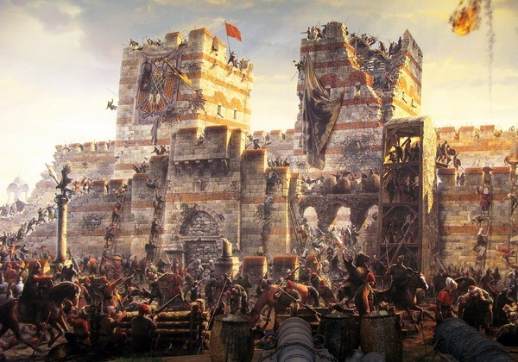
Осада Константинополя турками.
29 мая 1453 года древняя столица Византии, город Константинополь пал (впоследствии был переименован турками в Стамбул), вместе с ним пала и некогда великая Византия.

Культура
Культура Византии является продуктом смешение культур многих народов: греков, римлян, евреев, армян, египетских коптов и первых сирийских христиан. Самой яркой частью византийской культуры является ее античное наследие. Многие традиции времен античной Греции сохранились и преобразились в Византии. Так разговорным письменным языком граждан империи был именно греческий. Города Византийской империи сохранили греческую архитектуру, устройство византийских городов, опять таки позаимствовано из античной Греции: сердцем города была агора – широкая площадь, на которой проходили народные собрания. Сами города были обильно украшены фонтанами и статуями.
Лучшие мастера и архитекторы империи возводили дворцы византийских императоров в Константинополе, самым знаменитым среди них является Большой императорский дворец Юстиниана.
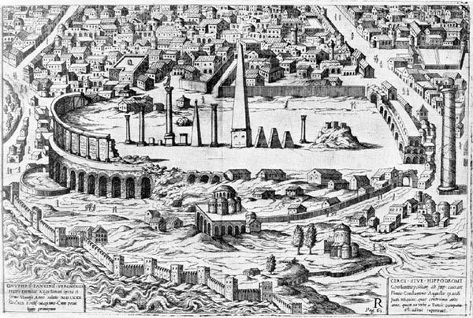
Остатки этого дворца на средневековой гравюре.
В византийских городах активно продолжали развиваться античные ремесла, шедевры тамошних ювелиров, мастеров, ткачей, кузнецов, художников, ценились по всей Европе, мастерство византийских мастеров активно перенимали представители других народов, в том числе славян.
Большое значение в общественной, культурной, политической и спортивной жизни Византии имели ипподромы, где проходили гонки на колесницах. Они для ромеев были примерно тем же, чем для многих сегодня является футбол. Были даже свои, говоря современным, языком фан-клубы болевшие за ту или иную команду колесничих гончих. Подобно тому, как современные футбольные фанаты ультрас, болеющие за разные футбольные клубы время от времени устраивают драки и потасовки между собой, также большими охочими к этому делу были и византийские фанаты гонок на колесницах.
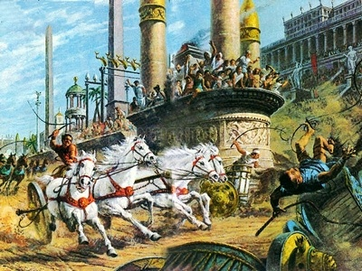
Но помимо просто беспорядков, разные группировки византийских фанатов, имели и сильное политическое влияние. Так однажды рядовая потасовка болельщиков на ипподроме привела к крупнейшему в истории Византии восстанию, известному под именем «Ника» (буквально «побеждай», таким был лозунг восставших фанатов). Восстание болельщиков «Ника» чуть не привело к свержению императора Юстиниана. Лишь благодаря решительности его супруги Феодоры и подкупу лидеров восстания, его удалось подавить.
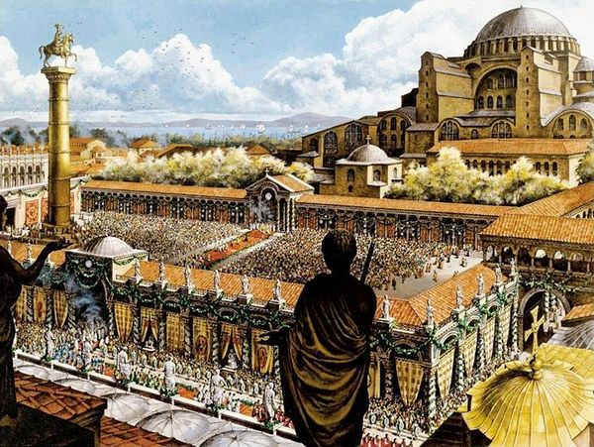
Ипподром в Константинополе.
В юриспруденции Византии безраздельно господствовало Римское право, доставшееся в наследие от Римской империи. Причем именно в Византийской империи теория римского права приобрела свою окончательную форму, были сформированы такие ключевые понятия как закон, право, обычай.
Экономика в Византии также во многом была обусловлена наследием Римской империи. Каждый свободный гражданин платил в казну налоги со своего имущества и трудовой деятельности (подобная налоговая система практиковалась и в древнем Риме). Высокие налоги часто становились причиной массовых недовольств, а то и смут. Византийские монеты (известны как ромейская монета) обращались по всей Европе. Эти монеты были очень похожи на римские, но византийские императоры внесли в них лишь ряд незначительных изменений. Первые монеты, которые стали чеканиться в странах западной Европы, в свою очередь были подражанием ромейским монетам.
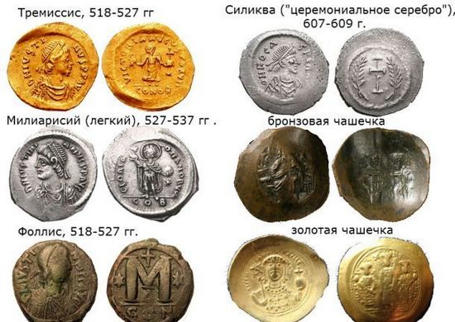
Так выглядели монеты в Византийской империи.
Большое влияние на культуру Византии имела, конечно же, религия, о чем читайте дальше.

Религия
В религиозном плане Византия стала центром православного христианства. Но перед тем, именно на ее территории образовались самые многочисленные общины первых христиан, которые весьма обогатили ее культуру, особенно в части строительства храмов, а также в искусстве иконописи, которое зародилось именно в Византии.
Постепенно христианские храмы стали центром общественной жизни византийских граждан, оттеснив в этом плане античные агоры и ипподромы с их буйными фанатами. Монументальные византийские церкви, построенные в V-X веках, сочетают в себе как античную архитектуру (у которой христианские зодчие много чего позаимствовали) так и уже христианскую символику. Самым прекрасным храмовым творением в этом плане с полным правом может считаться церковь святой Софии в Константинополе, преобразованная впоследствии в мечеть.
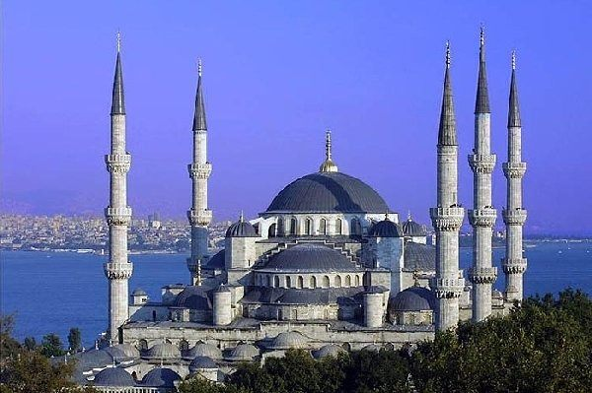

Искусство
Искусство Византии было неразрывно связано с религией, и самым прекрасным, что оно дало миру, было искусство иконописи и искусство мозаичных фресок, которыми украшались многие храмы.
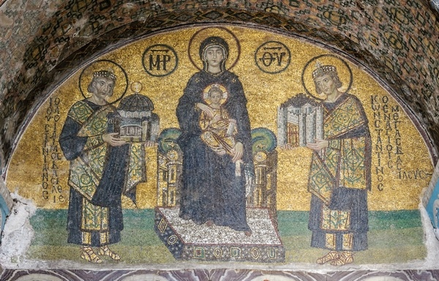
Правда с иконами была связана одна из политически-религиозных смут в истории Византии, известная как Иконоборчество. Так называлось религиозно-политическое течение в Византии считающие иконы идолами, а значит подлежащими истреблению. В 730 году император Лев ІІІ Исавр официально запретил почитание икон. В результате тысячи икон, а также мозаик были уничтожены.
Впоследствии власть сменилась, в 787 году на трон взошла императрица Ирина, которая вернула обратно почитание икон, и искусство иконописи возродилось с прежней силой.
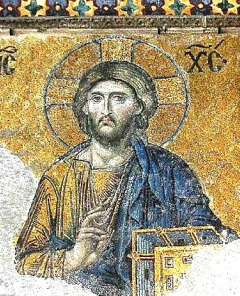
Художественная школа византийских иконописцев задала традиции иконописи для всего мира, в том числе большим было ее влияние и на искусство иконописи в Киевской Руси.

Тест
1. «Единое государство, единый закон, единая религия» - это было основным правилом императора Византии:
1.Феодосия II 2. Василия 3. Юстиниана

2. На пересечении двух торговых путей – сухопутного из Европы в Азию и морского из Средиземного моря в Черное – стоял город:
- Александрия 2. Антиохия 3. Константинополь

3. Сборник законов, составленный при императоре Византии Юстиниане, назывался:
1.«Правда императора Юстиниана» 2. «Кодекс императора Юстиниана»
2.«Закон императора Юстиниана»

4. Главой православной церкви в Византии был:
- римский папа 2. патриарх 3.епископ

5. . Какой язык стал главным в Византии?
1.Латинский 2. Греческий 3.Арабский

6. Установите соответствие между элементами левого и правого столбиков. Одному элементу левого столбика соответствует один элемент правого.
понятие | определение
- мозаика  - фреска  - икона  - алтарь  - миниатюра | А. изображение Бога, святых, исполненное на деревянной доске, являющееся предметом поклонения  Б. иллюстрации, помещавшиеся в книгах  В. живописное изображение, составленное из кусочков непрозрачного стекла или цветных камней  Г. многоцветная роспись по сырой штукатурке  Д. важнейшая (восточная) часть христианского храма, где проводится богослужение

